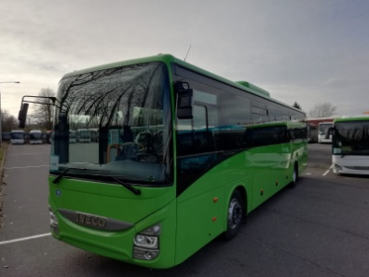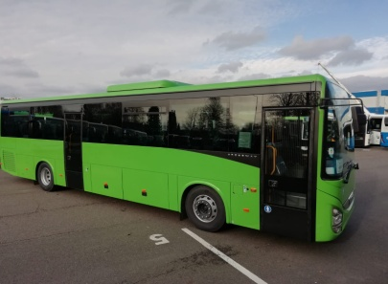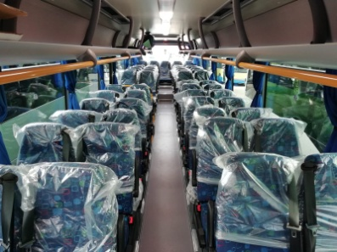

**Mimořádná nabídka na autobus Crossway line 12m**

z výrobního závodu Iveco Czech Republic, a.s. Vysoké Mýto, VIN:-42905

**Autobus má specifikaci - výbavu:**

* Euro 6, STEP D
* motor CURSOR 265 kW (360 Hp)
* tempomat
* převodovka mechanická 6-ti stupňová ZF6S1610BD
* ABS + ASR + el. retardér TELMA
* zvedání a snižování výšky pérování
* hodiny pro cestující
* obs. 55 + řidič + sedadlo spolujezdce (sedadla sklopná s 3bod.bezpečnostními pásy a s boční loketní opěrou)
* přední dveře 1kř. 800mm, střední dveře 1kř. 800mm
* barva ekologická – zelená RAL 6018
* držáky pro bednu
* klimatizace Athenia s topením
* alternátory 140A + 80A
* sedadlo řidiče s opěrkou hlavy a s 3.bod. bezp. pásem, vyhřívání
* lednice v palubní desce
* dvojité zasklení bočních oken
* vnější zpětná zrcátka Crossway
* digit.tachograf, radio USB s videopřehrávačem s ovl. na volantu, kabeláž a držáky pro monitor
* zásuvka 12V
* pneu MATADOR FHR4
* záclonky
* couvací kamera pro řidiče
* příprava pro tažné zařízení + 7pol. DIN zásuvka
* elektronické řízení pérování

Vyrobeno 02/2020

**Záruka 24 měsíců bez km omezení**

Původní cena: 4.155.000,- Kč + DPH

**Sleva: 456.000,- Kč + DPH**

**Cena po slevě: 3.699.000,- Kč + DPH**